HU.143 – ALTERAR SENHA
PROJETO: Viabiliza — Sistema de Licenciamento Eletrônico

HISTÓRICO DE REVISÃO
DATA | RESUMO DAS ALTERAÇÕES | VERSÃO | Responsável
16/10/2026 | Texto revisto para a linguagem de quem usa o sistema | 2.1 | Sudoeste Informática
19/10/2026 | Retirada das HUs sem funcionalidade no sistema, renumeração e reordenação das demais (retaguarda primeiro, portal depois) | 2.2 | Sudoeste Informática

VISÃO GERAL
A pessoa já autenticada troca a própria senha informando a senha atual e a nova, com confirmação. A tela mostra o texto da política de senha. A troca fica registrada como alteração feita pelo próprio usuário. No portal, o caminho é Minha conta, em Meus dados, na aba Senha. No console, a troca de senha não aparece no menu: o cabeçalho leva aos dados da conta. Conta da rede da SEDUR, no console, não altera senha local e é orientada a mudar a senha no portal de senhas da prefeitura. A tela de senha do portal não faz essa recusa. Esta função não consulta mapa, REDESIM nem a LOUOS, e não encerra as outras sessões da pessoa.

SUMÁRIO

ÉPICO: EP01 — Identidade, Acesso e Segurança
HISTÓRIA DE USUÁRIO: Alterar senha
PRÉ-REQUISITOS
DEPENDÊNCIAS
INTERFACE DE USUÁRIO
TELA 1 - Alterar senha
COMPORTAMENTO ESPERADO TELA 1

ÉPICO: EP01 — Identidade, Acesso e Segurança
Como a SEDUR quero que a pessoa troque a própria senha, de modo que o acesso continue sem o link de recuperação.

HISTÓRIA DE USUÁRIO: Alterar senha
Como usuário autenticado com senha local quero definir uma nova senha depois de confirmar a atual, de modo que eu mantenha o acesso sem usar o link de recuperação.

PRÉ-REQUISITOS
• Pessoa já autenticada no portal, com e-mail confirmado e termo aceito, ou no console, com acesso ao console e termo aceito
• Senha atual correta
• Nova senha obrigatória, confirmada e dentro da política de tamanho e, quando exigido, de maiúsculas, minúsculas, números e símbolos

DEPENDÊNCIAS
Passadas
• HU-001 — sessão já aberta no ambiente em que a senha será trocada

Futuras
• Nenhuma

INTERFACE DE USUÁRIO

TELA 1 - Alterar senha
Caminho no menu: Portal: Minha conta > Meus dados > Senha. No console, a tela não está no menu

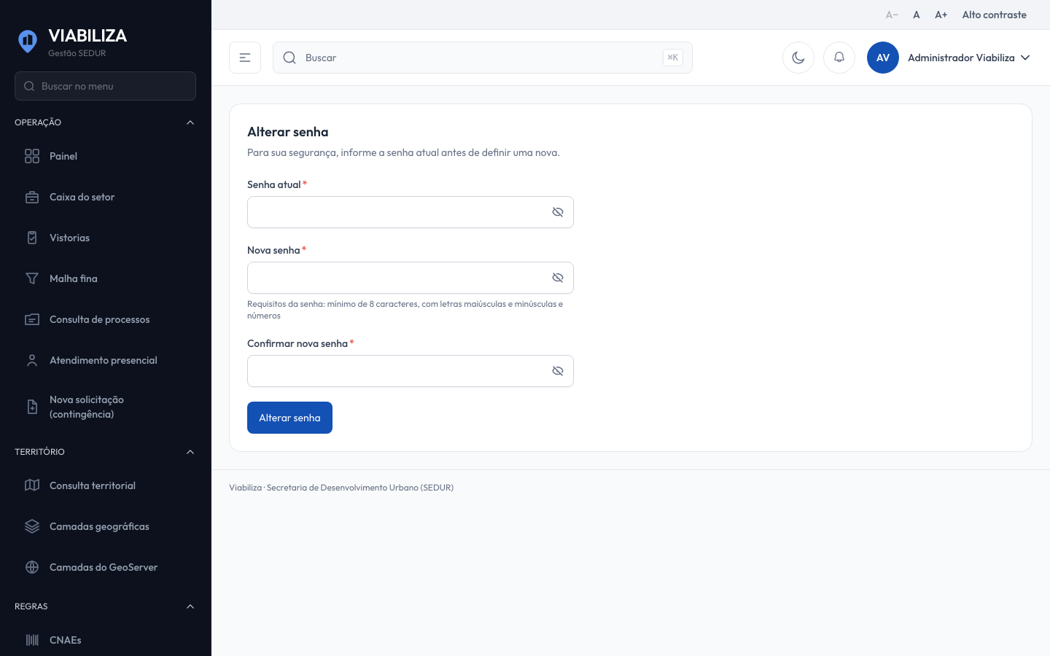

COMPORTAMENTO ESPERADO TELA 1
Cenário 1: Troca no portal
Dado que o cidadão está autenticado, com e-mail confirmado e termo aceito
Quando informa a senha atual correta e uma nova senha válida
Então a senha é atualizada e a alteração fica registrada

Cenário 2: Senha atual incorreta
Dado que a senha atual digitada não confere
Quando o formulário é enviado
Então o sistema recusa a troca e a senha gravada não muda

Cenário 3: Conta da rede da SEDUR no console
Dado que o servidor autenticado no console entra pela rede da SEDUR
Quando tenta alterar a senha no console
Então o sistema recusa e orienta a alterar a senha no portal de senhas da prefeitura, sem trocar a senha local

Cenário 4: Troca concluída no console
Dado que a conta do console é local e a senha atual confere
Quando a nova senha é aceita
Então o console informa que a senha foi alterada com sucesso

